西财要闻采集实验报告
姓名：金尚美 学号：42513102 日期：2026.9.16

1. 实验目标
采集西财所有要闻：https://www.swufe.edu.cn/index/xcyw.htm

2. opencode 使用过程
我直接在 opencode 里把需求说清楚，让它帮我写爬虫。一开始我就告诉它目标网址是西财要闻，要抓日期、标题、链接和正文四个字段，导出成 Excel。
它自己用 WebFetch 分析了一下页面，告诉我这个栏目一共 241 页、2407 条新闻，列表在 div.i-list > ul > li 里，分页格式是 xcyw/N.htm，详情页是 ../info/1048/{id}.htm。然后它直接生成了 swufe_crawler.py 这个脚本用来爬虫。
opencode告诉我，爬虫导出的信息量比较大，询问我需不需要先爬5条试一试。我先让它把 total_pages 设成 5 页测试一下能不能跑通。
跑通之后，我就让opencode继续采集要闻，大约需要30分钟。中间它还帮我处理了中文编码、延时防封、断点续传这些细节，并生成crawl.log储存生成进度。我只要在旁边看着、出错了把报错贴给它就行。
最后跑通之后，将所有数据存在西财要闻.xlsx文件中
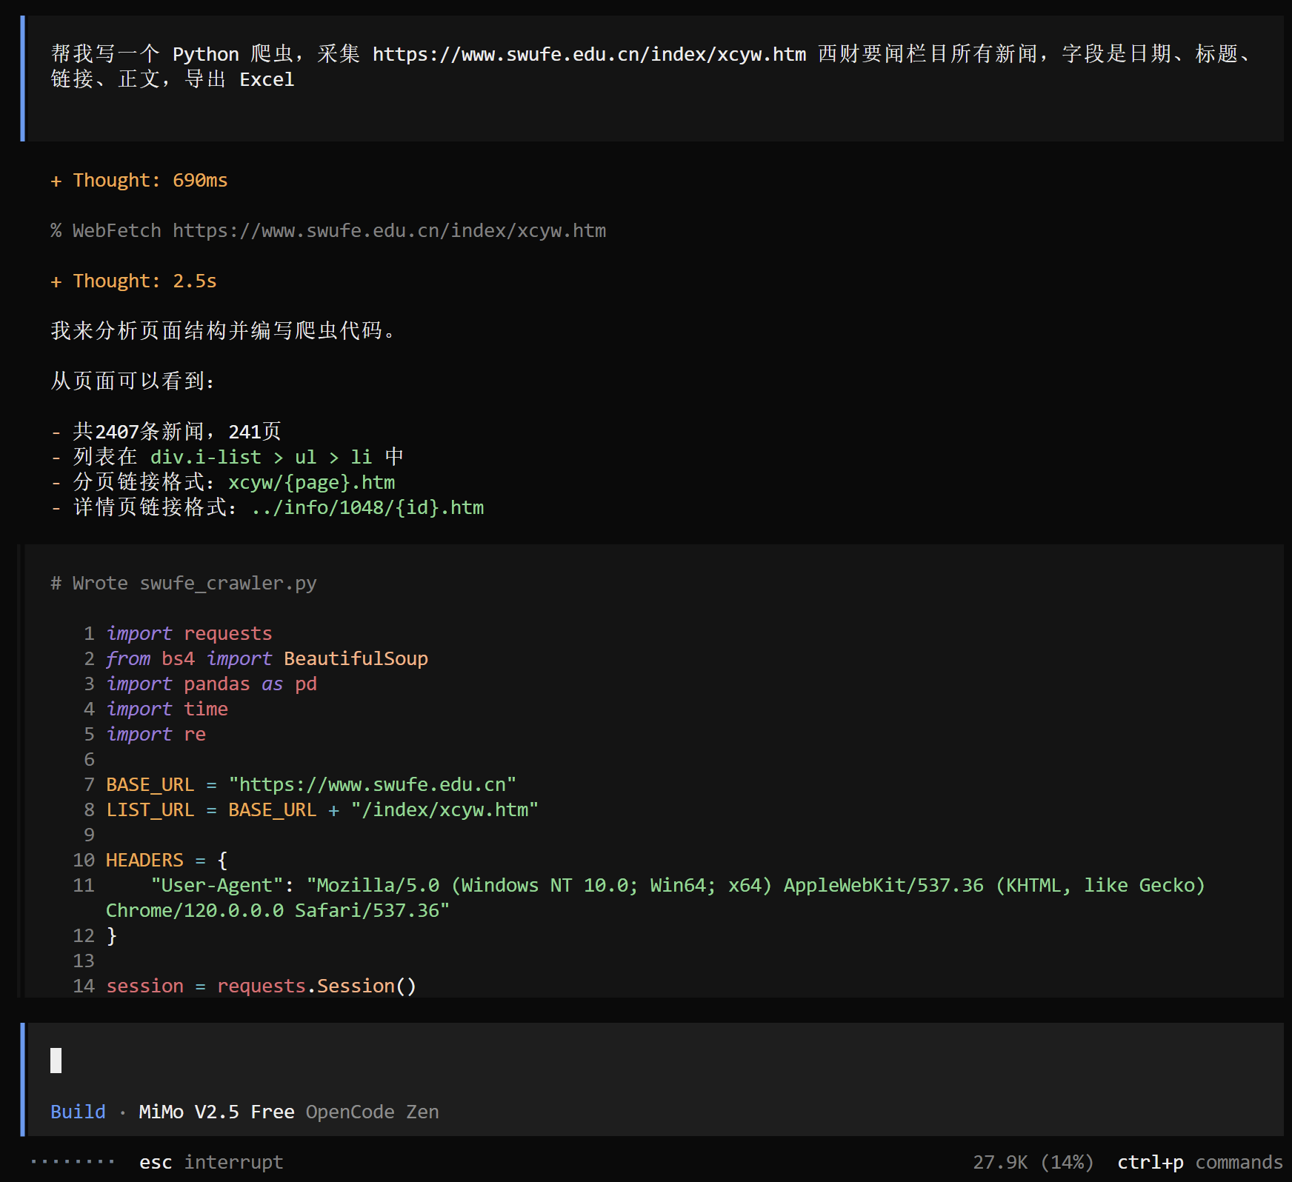
图 1：在 opencode 里描述需求，它分析页面结构并生成脚本
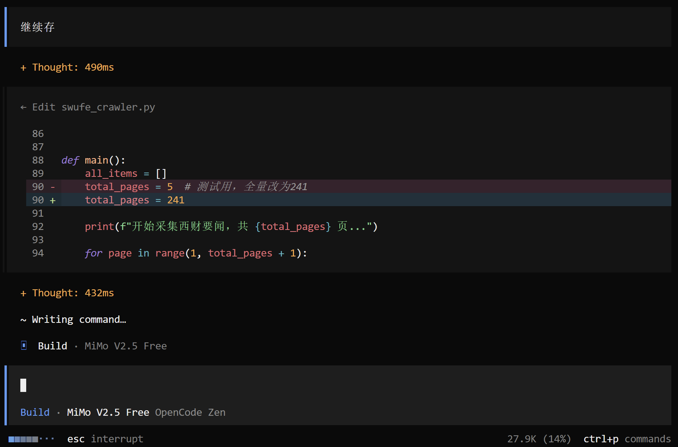
图 2：测试通过后让它把分页从 5 页改成 241 页全量采集

3. 踩坑记录
坑 1：标题抓错了。列表页里每条新闻的 <a> 标签把日期、标题和摘要混在一起，我直接抓的话把后面的摘要也当成标题了，Excel 里标题特别长。后来改成去详情页从 <title> 标签提取才正常。
坑 2：一开始只测试了 5 页，直接跑全量的时候中途断网了一次，前面抓的列表全没了。

4. 解决经验
解决1：基本都是问 opencode 自己解决的。标题抓错那个我把 Excel 里一条错误标题贴过去，它帮我对比了列表页和详情页的 HTML，建议从 <title> 标签正则提取。
解决2：让 opencode 改成边抓边存、支持断点续传，再断了直接重跑就行。断点续传那个是我自己想到要存中间结果，让它帮我改的，列表每页存一次 json，正文每抓一条追加一行 jsonl。

5. 是否最终完成数据采集
• 是否完成：是
• 采集了多少条：2407 条（从 2020 年 1 月到 2026 年 9 月，全部抓完）
• 最初 10 条截图（贴在下方；不足 10 条则有几条贴几条）：
图 3：Excel 里前 10 条新闻
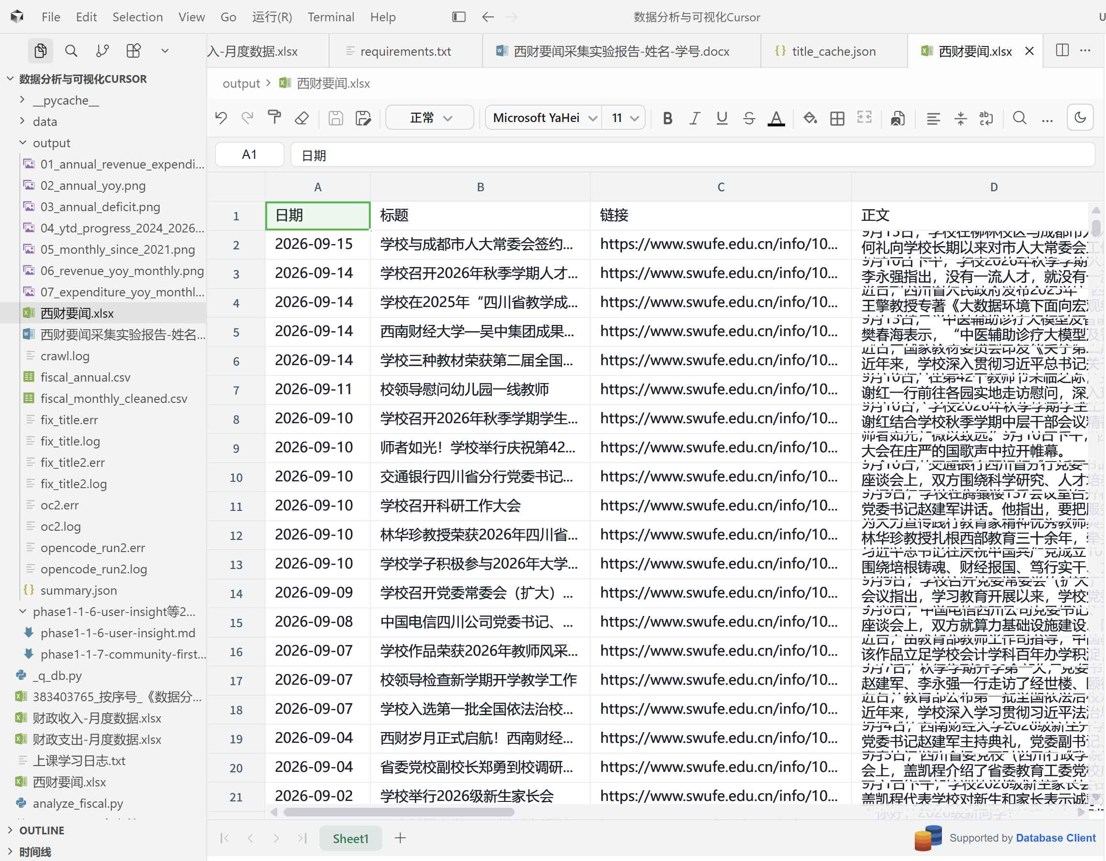
图 3：Excel 里抓出来的新闻

